SUBPROCESO: DESARROLLO E IMPLEMENTACIÓN DE HERRAMIENTAS, METODOLOGÍAS, TÉCNICAS Y PRÁCTICAS DE SUPERVISIÓN
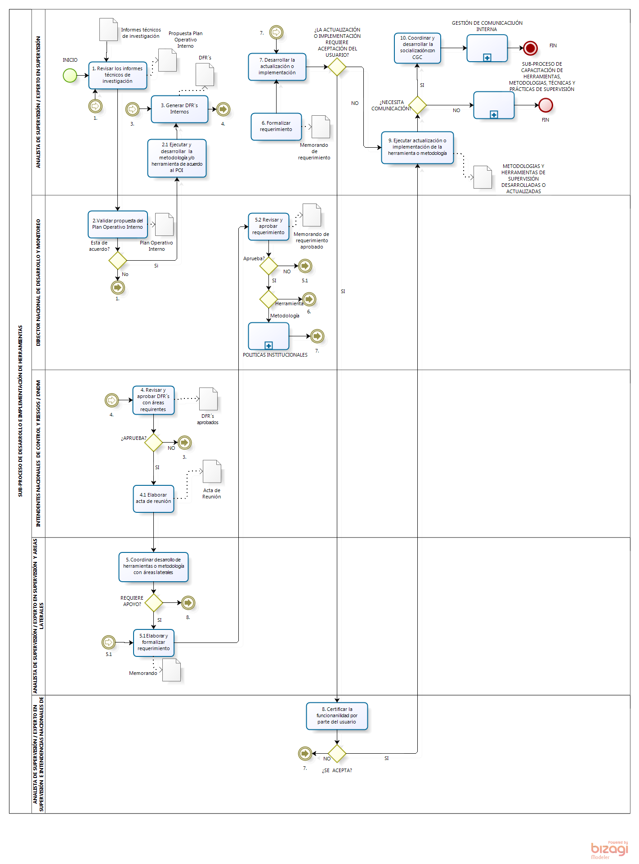

SUBPROCESO: CAPACITACIÓN DE HERRAMIENTAS, METODOLOGÍAS, TÉCNICAS Y PRÁCTICAS DE SUPERVISIÓN
